Митинг-концерт «Герои России»

Описание проекта
Актуальность темы определяется тем, что в эпоху возрождения идеалов патриотизма, чести, и самопожертвования особое значение приобретает роль защитников Отечества с оружием в руках. Не просто очередная дата - День защитника Отечества становится символом глубочайшего уважения к тем, кто без страха перед смертью стоит на защите России. Основой идеи служит акцентирование самоотверженного подвига, отваги и непоколебимой преданности долгу со стороны участников специальной военной кампании. Особое внимание уделяется сплочению общества в поддержку военнослужащих и их близких.

Цель:
Формирование у детей патриотизма, уважения к защитникам Отечества и гордости за достижения российской армии.

Задачи:
– Оповестить о значении Дня защитника Отечества - от истории к современным подвигам участников СВО.
– Создать атмосферу единения, гордости и благодарности через музыкальные номера и выступления.
– Создать мощное эмоциональное пространство, где гордость за защитников Родины переплетается с благодарностью, музыкой и визуальными образами. – Сформировать патриотический дух у дошкольников через живые примеры героизма защитников Отечества.
– Сформировать трогательное почтительное воспоминание о павших воинах, подчеркнуть вечного значения их жертвенного поступка.
Предварительная работа: беседы, рассказы, встречи с Ветеранами боевых действий; просмотр видеоматериала, фотографий; разучивание песен, танцев, стихотворений патриотического характера,рисование поздравительных открыток.
Оборудование и материал: интерактивная доска, ноутбук, прожектор, акустическая система слайды по теме, запись музыкальных композиций, военная форма для детей и ведущего.
Ход мероприятия:
Звучит патриотическая музыка. В приемной размещены стенды с фотографиями участников СВО и краткой о них информацией. Участники мероприятия проходят в зал.
Оформление: зал украшен воздушными шарами, флагами.
Занавес на сцене декорирован полотнами ткани в цвете триколор. На экране заставка «Своих не бросаем».
Гости занимают свои места. Звучат торжественные фанфары. Выходит ведущий.
Ведущий: Добрый день, уважаемые Ветераны, зрители и гости мероприятия, посвященного Дню Защитника Отечества! Разрешите поздравить Вас с праздником и пожелать здоровья, мира Вашему дому, благополучия Вашим семьям, солнечного и мирного неба нашей любимой России!
В День Защитника Отечества мы говорим о патриотизме, о любви к своей стране, об искреннем желании хранить и беречь Родину во имя того, чтобы наши дети, внуки и правнуки жили в мирном мире. Сегодня мы чествуем Ветеранов, военнослужащих, мужчин и всех людей, для которых понятия Отечество, долг и честь являются самыми главными в жизни.
Эта памятная дата была установлена в 1922 году как День Красной армии. А привычное название - День защитника Отечества - приобрёл в 1995 г. В этот день проводятся торжественные мероприятия у Кремлёвской стены, возлагаются венки к Могиле Неизвестного Солдата, Вечному огню и другим военным мемориалам в российских городах, чтобы увековечить подвиги защитников Родины, которые в разные исторические времена проявили невероятное мужество и героизм. В этот день мы вспоминаем не только современных героев, но и тех, кто вёл борьбу за свободу и независимость нашей страны, оставив яркий след в ее истории.
День защитника Отечества - это не только повод для гордости, но и момент для глубоких размышлений о том, что значит быть патриотом своей страны, о тех, кто отдал свою жизнь ради будущего, которые мы должны беречь. Сегодня мы чествуем Ветеранов, военнослужащих, мужчин и всех людей, для которых понятия Отечество, долг и честь являются самыми главными в жизни. Уважаемые и любимые Защитники Отечества, наша встреча посвящена Вам!
Внимание! Равняйсь! Смирно! Флаг Российской федерации внести. Вынос флага.
Открываем наше мероприятие Гимном Российской Федерации, Кубани и Каневского района. Прошу всех встать!
Звучит Гимн РФ, Кубани и Каневского района. Взрослые и дети подпевают.
Ведущий: Спасибо всем! Теперь мы можем занять свои места и продолжить наш праздник.
Чтецы последовательно выбирают звезды с буквами, создавая предложение.
З имой пургой морозною,
А также в летний зной
Щитом стоят за Родину
И наш с тобой покой
Т анкисты, миномётчики,
Н аводчики ракет
И лётчики, подводники,
К урсанты разных лет.
А рмия могучая Российская мудра,
М иру показала, что Русь ещё жива!
Р асправив крылья мощные,
О рёл двуглавый наш
С оздал Россию крепкую,
С плотив народ сейчас.
И с верою, надеждою
И дёт страна вперёд.
У ра Российской армии!
Р оссии всей почёт!
А рмия-защитница –!Вперёд, вперёд, вперёд!
Сеслова Л.
Ведущий: В феврале 2022 года Россия начала специальную военную операцию. Российские войны: солдаты и офицеры, ценой собственной жизни, защищают свою страну, свой народ и своих товарищей. Каждый из них проявляет храбрость, профессионализм и преданность для достижения важных целей. Они обеспечивают мир и стабильность в нашей стране. Очень надеемся, что специальная военная операция будет вскоре завершена и все поставленные задачи будут выполнены.
Танец"Кто такие русские"
Муз. и слова Денис Майданов
Танцевальная композиция с полотнами в исполнении воспитанников состоит из трех частей, каждая символизирует одну полосу российского флага.

Ведущий. Все участники специальной военной операции независимо от воинских званий и должностей являются самыми настоящими героями нашего Отечества. В них верят, за них переживает вся наша страна. И сегодня они совершают подвиги, которые совершали в годы Великой Отечественной Войне. Мы назовем поименно отцов-героев наших воспитанников - участников специальной военной операции.
Фотографии своих отцов выносят дети.
Орехов Николай Николаевич - мобилизованный участник специальной военной операции. Был удостоен высоких наград. Ему вручены медалии ордена: Георгия Жукова, «Золотая Звезда»,и др. Служит в штурмовой резервной бригаде в Запорожском направлении.
Есауленко Николай Николаевич - участник специальной военной операции по контракту. Был удостоен высоких наград. Ему вручены ордена и медали: Георгия Жукова, «За Отличие на службе», «За участие в военной операции в Сирии», орден «За Мужество» и др. Служит в штурмовой резервной бригаде в Запорожском направлении.
Чернышов Александр Александрович- участник специальной военной операции мобилизованный. Награждён медалью и орденами «Атаман Захарий Чепега», «За Мужество и стойкость» и др. В настоящее время выполняет боевые задачи в 103-м батальоне мотострелковой бригады казачества минометчиком – разведчиком.
Поздравляем наших героев с заслуженными наградами. Благодарим за отвагу, мужество, высокий профессионализм, проявленный при исполнении воинского долга. Мы гордимся нашими бойцами!
Песня «Защитики Отечества».
Во время песни на экране демонстрируются кадры о подвигах.
Ведущий: А в это время в тылу, где звучит тихий шёпот заботы и крепнет сила единства, наши волонтеры, вносят неоценимый вклад в поддержку тех, кто находится на передовой. Важно умение плести сети, которые станут надежной защитой для бойцов. Эти нейтральные защитные одеяния, сотканные руками волонтеров, наполняют душу теплом и заботой. Трудно переоценить этот вклад, ведь каждая нить, каждый узел - это не просто вещь, а символ солидарности. В их руках также появляются теплые носки - такой же простой, но важный атрибут, дарующий тепло в холодные ночи. Вязаные с любовью, они становятся частью защитного обмундирования, обеспечивая комфорт тем, кто сражается за наши жизни. С каждым днем волонтеры становятся все более важной частью нашего общества, излучая надежду и мужество в каждом своём действии.
Ведущий: Слово предоставляется волонтеру Пониматченко Вадиму Валерьевичу.
Со словами приветствия и благодарности к участникам мероприятия обратился Вадим Валерьевич. Он рассказал ребятам о деятельности своего движения, о помощи нашим бойцам, находящимся в зоне проведения СВО. Поблагодарил всех за помощь и неравнодушие и показал видеописьмо в ответ на посланные ребятами письма и поздравления: «Дорогие детки, спасибо вам большое за ваши письма ,которые в тяжёлые дни согревают наши сердца! Спасибо за поддержку! Мы будем делать всё, чтобы вы жили под мирным небом!»
Ведущий: Мы продолжаем с радостью участвовать в важной и доброй акции «Посылка солдату». Передаём её с теплыми пожеланиями и искренней заботой. Надеемся, что наша посылка станет дорогим подарком для солдат, как добрая весточка с родной земли.
Защитникам мы желаем скорейшего возвращения домой.
Песня «Я гражданин России»
Ведущий: Предлагаю вспомнить героев, погибших в ходе специальной военной операции.
Дмитрий Дубов погиб на боевом задании. Был награждён орденом мужества (посмертно). В школе увековечили память выпускника.
Владимир Алексеевич Киричаев. Был награждён орденом мужества (посмертно). В школе увековечили память выпускника.
На экране появляются фото погибших героев станичников.
Ведущий: Они отдали свою жизнь за мирное будущее. Их поступок навсегда останется в памяти боевых товарищей и жителей станицы. Также они будут запечатлены в истории нашей страны. Прошу всех присутствующих почтить память павших героев в ходе специальной военной операции минутой молчания.
Звучит метроном…
Ведущий: Спасибо, присаживайтесь.
Танцевальная композиция «А закаты алые»
Мальчики в военной форме, выносят в центр красное полотно. Девочки рядом танцуют легко и нежно . Выходят девочки в красных одеяниях с атрибутами пламени в руках, выполняют движения на полотне. Все вместе почтительно кланяются.
Ведущий. Любите свою Родину, гордитесь ею и помните имена и фамилии героев своего Отечества. Лишь о немногих вы сегодня узнали. А их очень много в нашей стране.
Мир на земле – это доброе утро, счастливый день, спокойная ночь. И какие бы тяжкие испытания не пришлось перенести нашей Родине, - она непобедима, пока на ее защиту встают миллионы простых мужественных сынов, не щадящих ни крови, ни самой жизни…
Оркестр
Дети стоят группами, каждая группа символизирует определенный род войск.
Первый (ряд): сухопутные войска, оснащены барабанами, создающими чёткий и мощный ритм марша.
Второй (ряд): моряки Военно-Морского Флота, играют на металлофонах, воспроизводящих звуковые волны.
Третий (ряд): авиация Воздушно-Космических Сил, представлены трещотками, моделирующими шум авиационных двигателей.
Четвёртый (ряд): ракетчики Войск Стратегического Назначения, используют ложки, создавая сигнал тревоги и боевого призыва.
Ведущий:
Пусть светит солнце в мирном небе,
И не зовет труба в поход.
Чтоб только на учениях солдат,
В атаку шел вперед.
Пусть вместо взрывов гром весенний
Природу будет ото сна,
А наши дети спят спокойно
Сегодня, завтра и всегда.
Звучит фоновая музыка.
Ведущий: Дорогие Ветераны, зрители и гости мероприятия. В преддверии этого замечательного праздника желаем мы счастья, здоровья и успеха.
Пусть в жизни сопутствует только удача,
Пусть легкою будет любая задача.
Опорою будьте надежной всегда,
Пусть мир не разрушится наш никогда!
Дети дарят открытки, сделанные с любовью своими руками.
Патриотическая песня «Моя Родина»,автор Б.Зеленов
исполняют все участники.
Ведущий: Ждем наших воинов с победой! Победа будет за нами!!! Огромное спасибо вам за то, что вы нашли время и посетили наше мероприятие. До новых встреч!

Муниципальное автономное дошкольное образовательное учреждение
детский сад № 6
муниципального образования Каневской район

Митинг-концерт «Герои России»,
посвященного Дню защитника Отечества
старший дошкольный возраст (7-8 лет)
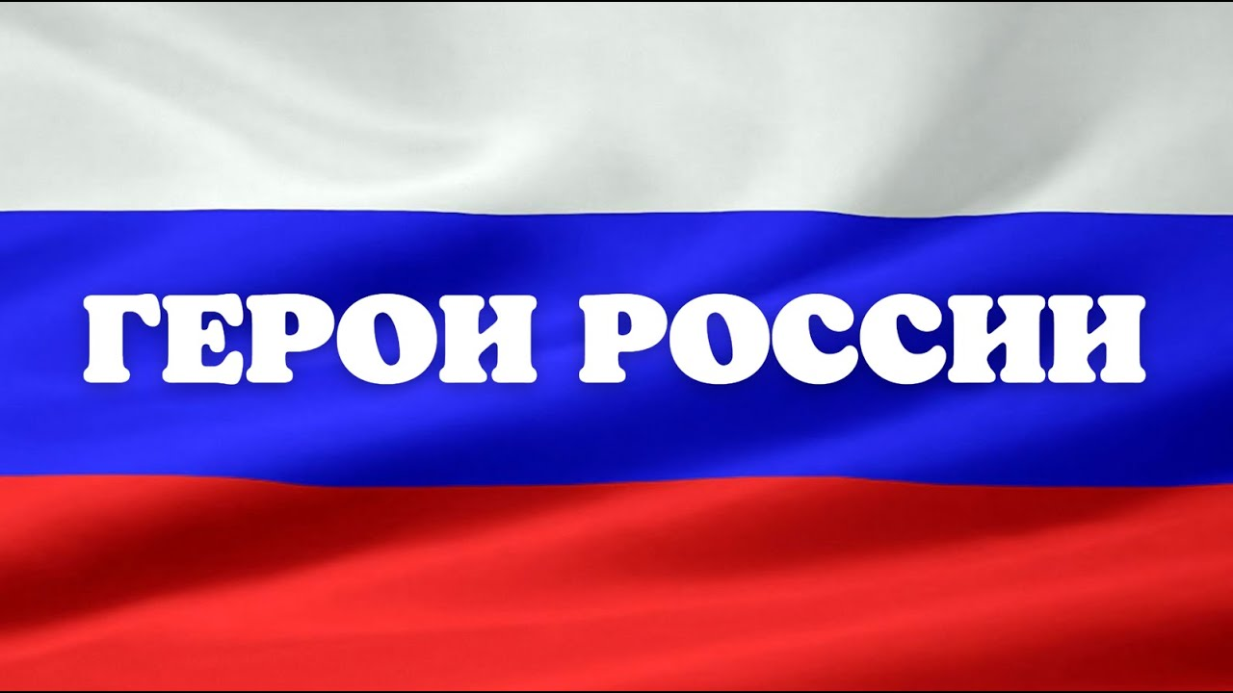

Разработчик:
Воспитатель Смирнова Людмила Анатольевна

ст-ца Новоминская
2026 год

